《西方经济学（宏观部分）：国家级规划教材》
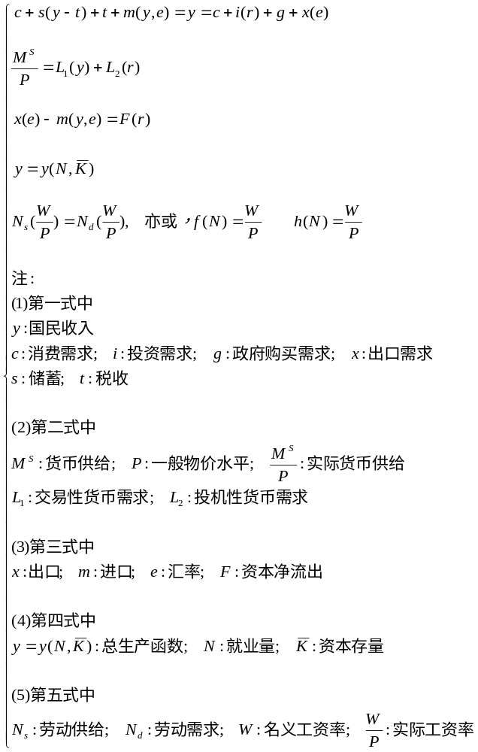

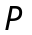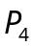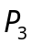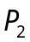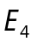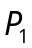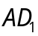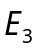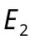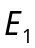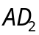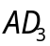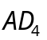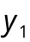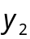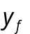

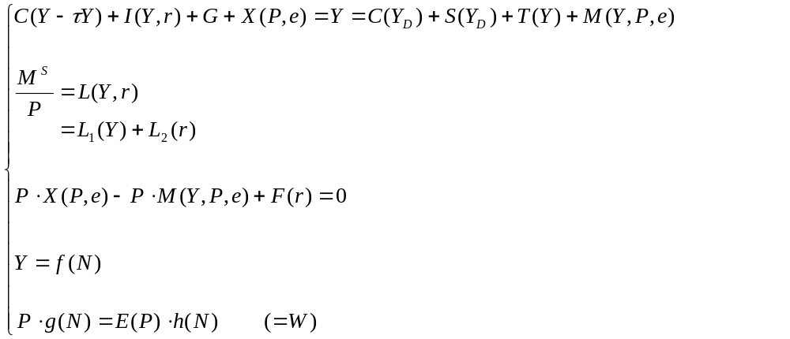
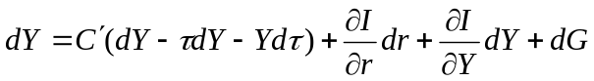
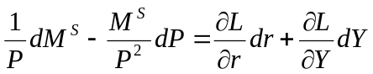
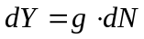

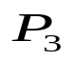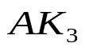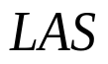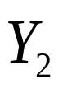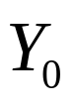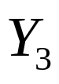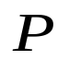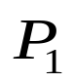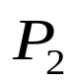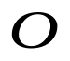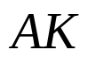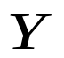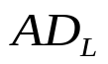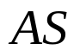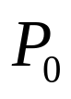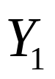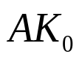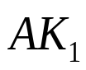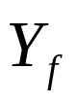
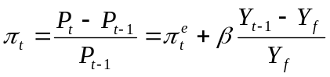

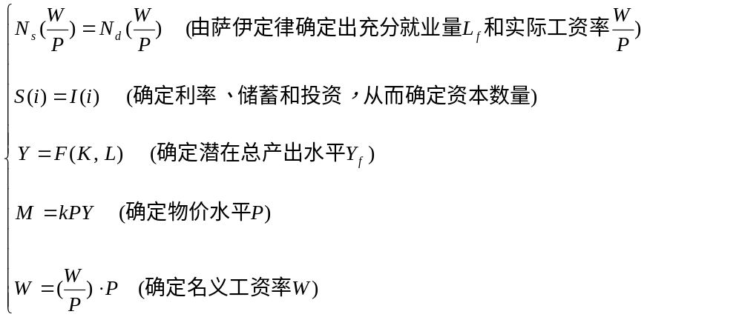

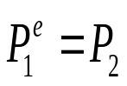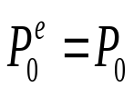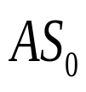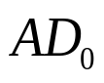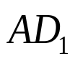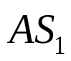
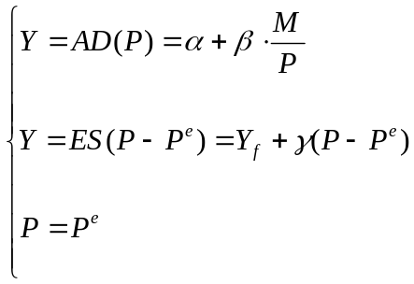
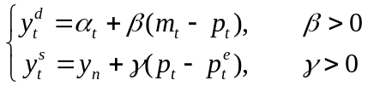

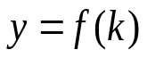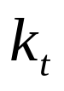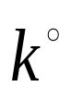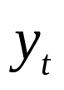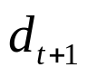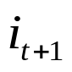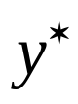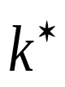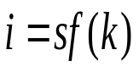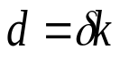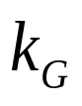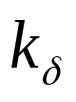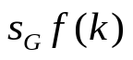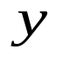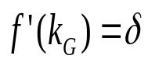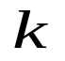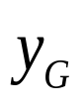
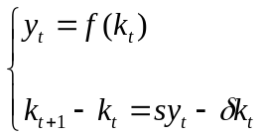

第十二章 国民收入核算
第十三章 简单国民收入决定理论
第十四章 产品市场和货币市场的一般均衡
第十五章 宏观经济政策分析
第十六章 宏观经济政策实践
第十七章 总需求—总供给模型
第十八章 失业与通货膨胀
第十九章 国际经济的基本知识
第二十章 国际经济部门的作用
第二十一章 经济增长和经济周期理论
第二十二章 宏观经济学在目前的争论和共识
第二十三章 西方经济学与中国

第17章 总需求—总供给模型
第一节 总需求曲线
第二节 总供给的说明
第三节 长期和短期在国民收入决定中的特殊含义
第四节 古典总供给曲线
第五节 凯恩斯总供给曲线
第六节 常规总供给曲线
第七节 总需求总供给模型对现实的解释
第八节 总需求总供给模型的数学小结
第九节 结束语

第六节 常规总供给曲线

第四节垂直的古典总供给曲线和第五节水平的凯恩斯总供给曲线分别代表两种极端状态。前者来自货币工资（）和价格水平（）能够立即进行调整的假设；后者则来自货币工资（）和价格水平完全不能进行调整的假设。因为，在《通论》所针对的严重萧条的特殊情况下，既然和均保持不变，那么，这显然意味着二者完全不能自行调节。

西方学者认为，在通常的或常规的情况下，短期总供给曲线位于两个极端之间，如图17-12所示。

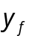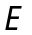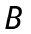
图17-12 常规总供给曲线（线性的）
==========================================
常规总供给曲线（线性）
总生产函数：
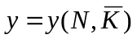
劳动市场均衡：凯恩斯定律：需求决定供给；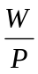不完全伸缩性，即粘性
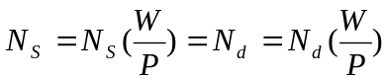，其中，劳动供给函数：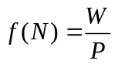；劳动需求函数：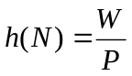
==========================================

该图显示的、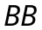和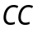三条直线顺次代表古典、凯恩斯和常规总供给曲线。线越是接近于线，和被假设的调节速度越慢；一直到和相重合的凯恩斯极端，二者则完全不能调节。另一方面，线越是接近线，和被假设的调节速度越快，一直到和相重合的古典极端。可以看到，的斜率代表着被假设的调节速度。斜率由0到，表示从凯恩斯极端的和完全不能进行调节到古典极端的能立即进行调节。读者将在第二十二章中看到，调节速度关系到理论的解释和政策的实施；对此，西方学者之间存在着重大的分歧。

图17-12中的常规总供给曲线（）具有线性的形式；由于这种形式易于说明和理解，所以它经常被用于教学中。然而，西方学者认为，能代表实际情况的常规总供给曲线却是非线性的，如图17-13所示：

图17-13 常规总供给曲线（非线性的）
==========================================
常规总供给曲线（非线性）
总生产函数：
劳动市场均衡：凯恩斯定律：需求决定供给；不完全伸缩性，即粘性
，其中，劳动供给函数：；劳动需求函数：
==========================================

该图的线即为非线性的常规总供给曲线。图中，左下方的点代表较为严重的萧条状态；由于这种状态存在着大量的失业和闲置的生产能力，所以当产量或国民收入（）增加时，会稍有上升，但上升的速度不会很快，从而的斜率相对平缓。由左方的点沿着向右方行进，产量和国民收入逐渐上升，随着经济的好转，的上升越来越快，从而的斜率日益陡峭，一直到代表充分就业的点。这时，由于充分就业并不意味着整个社会的全部资源和有劳动能力的人口均已就业，所以仍然存在着难以利用的资源和能力较差的劳动者，因此，在点之后，如果产量还要增加，那么，的上升还要加快，从而的斜率愈益加大。总之，在位于点左方的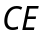线段，离开点的距离越远，曲线的斜率越低，而处在点右方的线段，离开点的距离越大，曲线的斜率越高。西方学者认为，这种形状的总供给曲线可以代表西方经济的常规状态。

